מעבדה במודלים אקולוגיים - סמסטר אביב התשפ"ו
תרגיל בית 1 -– עבודה בצוותי העבודה
מועד הגשה: 30.5.2026
שם הצוות:
KinneretGuardians
קישור לתיקיית גיט:
https://github.com/IbrahemAmar/KinneretGuardian-IoT/tree/main\

קישור למחברת COLAB/אתר: https://colab.research.google.com/drive/1O8Tdw91B0veaB_BMNFbaA-ps_ZTAFCqr

יש למנות מהנדס.ת מערכת בכל צוות, אשר יהיה אחראי על הגדרת הדרישות ההנדסיות, ועל ניהול הצוות. נא לרשום את שם הסטודנט.ית בתרגיל זה. על מהנדס.ת המערכת לכתוב כיצד נעשתה חלוקת העבודה מול הצוות, מה היו המשימות של כל חבר צוות, האם היה ממשק בין חברי הצוות, והאם המשימות מולאו:
שם חבר הצוות | משימות שהוקצו | משימות שהושלמו
קוסאי ברמקי | משימות 1 עד 4 | כל המשימות הושלמו בהצלחה
אוסאמה מאדי | משימות 5 עד 7 | כל המשימות הושלמו בהצלחה
אבריהים סאדק | משימות 8 עד 10 | כל המשימות הושלמו בהצלחה
שם מהנדס המערכת: אוסאמה מאדי
האם היה ממשק בין חברי הצוות?
כן, במהלך העבודה התקיים שיתוף פעולה רציף בין חברי הצוות לאורך כל שלבי הפרויקט. העבודה התבצעה באמצעות כלים משותפים כמו Google Docs לניהול וכתיבת מסמכים, Google Drive לשמירת קבצים וחומרים, קבוצת WhatsApp לעדכונים מהירים, ושיחות Zoom לתיאום וחלוקת משימות. השימוש בכלים אלו עזר לנו לשמור על תקשורת ברורה, לעדכן אחד את השני בהתקדמות, לשתף רעיונות ולפתור בעיות שעלו במהלך העבודה. בנוסף, כל חבר צוות תרם מהידע ומהניסיון שלו, וכך נוצר שיתוף פעולה יעיל ומסודר.
האם המשימות מולאו?
כן, המשימות שהוגדרו בתחילת העבודה מולאו בצורה טובה ובהתאם לדרישות הפרויקט. לכל חבר צוות הוגדרו תחומי אחריות ברורים, וכל אחד ביצע את החלק שלו תוך שמירה על לוח הזמנים. במהלך העבודה התקיימו עדכונים שוטפים בין חברי הצוות, דבר שאפשר לעקוב אחרי ההתקדמות ולזהות בעיות בזמן. כאשר היה צורך, חברי הצוות עזרו אחד לשני כדי להשלים פערים ולשפר את איכות העבודה. בזכות שיתוף הפעולה, חלוקת התפקידים הברורה והמחויבות של חברי הצוות, הצלחנו להשלים את המשימות וליצור תוצר מסודר, מקצועי ומתאים לנושא הפרויקט.
נושא הפרויקט שלנו:
Development of input and analysis of real-time data for short-term predictions of the state of the lake.

בצעו תהליך של חשיבה עיצובית כפי שעשיתם בקורסים קודמים. ניתן לעבוד בכל שלב עם כלי ב"מ, יש לרשום באילו פרומפטים השתמשתם.
- מהו שם האפליקציה?רשמו פסקה קצרה של הסבר והקשר (קונטקסט).יש להתיחס גם למקורות אקדמיים (מאמרים). הראו תרשים של האקוסיסטם.

שם האפליקציה
- KinneretGuardian מערכת חכמה לניטור, חיזוי והתרעות בטיחות בכנרת

הסבר והקשר
KinneretGuardian היא מערכת חכמה שנועדה לנטר את מצב הכנרת בזמן אמת ולספק תחזיות קצרות טווח לגבי תנאי האגם. המערכת מתמקדת בניתוח נתונים פיזיקליים וסביבתיים כגון מהירות וכיוון הרוח, טמפרטורת האוויר, לחות יחסית, גובה גלים ועוצמת זרמים הנמדדים בתחנות שונות סביב הכנרת ובתוך האגם. באמצעות שילוב המידע מתחנות היבשה ותחנות המים, ניתן לזהות כיצד תנאי מזג האוויר משפיעים על מצב פני המים ועל היווצרות זרמים מסוכנים.
המטרה המרכזית של המערכת היא לשפר את בטיחות הציבור באזור הכנרת. KinneretGuardian מספקת התרעות בזמן אמת על מצבים העלולים לסכן מתרחצים, גולשים ומשתמשי כלי שיט, כגון רוחות חזקות, גלים גבוהים וזרמים חריגים. בנוסף, המערכת מאפשרת קבלת תחזיות לטווח קצר המבוססות על ניתוח נתוני עבר ונתונים הנאספים באופן רציף מהשטח.
המערכת מבוססת על איסוף מידע מתחנות ניטור שונות, עיבוד הנתונים בזמן אמת ושימוש באלגוריתמים לחיזוי תנאי האגם. בכך היא מספקת כלי אינטראקטיבי ודינמי המסייע למנהלי חופים, לכוחות הצלה ולציבור הרחב לקבל החלטות מהירות ומבוססות נתונים לצורך מניעת תאונות ושיפור תחושת הביטחון באזור הכנרת.
לפי הדו"ח השנתי לניטור ומחקרי הכנרת לשנת 2024 של המכון לחקר הכנרת, מתבצע איסוף מתמשך של נתונים הקשורים לזרמים, רוחות וגלים באמצעות מערכות מדידה מתקדמות כמו מדי זרם אקוסטיים (ADCP). מטרות המחקר כוללות הבנת תהליכים הידרודינמיים באגם, זיהוי זרמים חריגים, ניתוח גלים פנימיים ובניית מאגר נתונים ארוך טווח למחקרים סביבתיים ואקולוגיים.
עם זאת, מרבית המערכות המחקריות הקיימות מתמקדות באיסוף נתונים ובמחקר מדעי, ופחות בהנגשת מידע בזמן אמת לציבור הרחב. כאן נכנסת KinneretGuardian אשר מרחיבה את הידע המחקרי לכדי מערכת יישומית המספקת תחזיות מבצעיות והתרעות בטיחות באופן ברור ונגיש. המערכת מתרגמת נתוני מדידה מורכבים למידע שימושי עבור משתמשי האגם ומאפשרת תגובה מהירה למצבי סיכון.
לסיכום, KinneretGuardian משלבת בין עולם המחקר האקדמי לבין עולם הבטיחות והתפעול בזמן אמת. היא אינה מחליפה את המחקרים הקיימים, אלא מוסיפה שכבת יישום חכמה המתמקדת בחיזוי, התרעה וניהול סיכונים, במטרה לשפר את בטיחות הציבור ולהפוך את השימוש בכנרת לבטוח ומבוקר יותר.

תרשים של האקוסיסטם:
התרשים:
מקורות נתונים וחיישנים
רוח | טמפרטורה | לחות | גלים | זרמים
↓
תקשורת ו-IoT
↓
עיבוד וניתוח נתונים בענן
↓
מודלי חיזוי
↓
דשבורד, מפות סיכון והתרעות
↓
מנהלי חופים | כוחות הצלה | חוקרים | הציבור הרחב

בשרטוט המוצג מוצג תרשים האקוסיסטם של מערכת KinneretGuardian. התרשים מתאר את הקשרים בין מקורות הנתונים, תהליך העיבוד והניתוח, מודלי החיזוי והמשתמשים הסופיים. המערכת מקבלת נתונים בזמן אמת מחיישנים ותחנות ניטור סביב הכנרת, כגון נתוני רוח, טמפרטורה, לחות, גובה גלים וזרמים. לאחר מכן הנתונים מועברים דרך שכבת תקשורת ו־IoT אל שכבת עיבוד וניתוח בענן, שבה מתבצע ניתוח הנתונים והפקת תחזיות קצרות טווח. התוצאות מוצגות בדשבורד אינטראקטיבי הכולל גרפים, מפות סיכון והתרעות בזמן אמת עבור מנהלי חופים, כוחות הצלה, חוקרים והציבור הרחב.

- הגדירו את הפרסונה של המשתמש במערכת. בצעו ראיון עם אדם המייצג משתמש.ציירו empathy map.

פרסונה – נהלה אבו רומי  מאפיינים:  - סטודנטית שנה ד' בהנדסת תוכנה עם ידע קודם בתחום מערכות מידע, ניתוח נתונים ופיתוח מערכות חכמות.  - השתתפה בעבר בקורס הקשור לניתוח נתונים סביבתיים ופיתוח מערכות חיזוי, ואף ביצעה פרויקט דומה בתחום ניטור הכנרת.  - זקוקה למערכת חכמה שתאפשר לה לנתח נתוני זמן אמת מהכנרת וליצור תחזיות קצרות טווח בצורה פשוטה וברורה.  - מעוניינת במערכת שתשלב בין מידע מחיישנים, נתונים סביבתיים ויכולות חיזוי מתקדמות לצורך מחקר ופיתוח פתרונות בטיחותיים.  - מעריכה ממשק משתמש נוח ואינטראקטיבי המאפשר צפייה מהירה בנתונים, גרפים, התראות ותובנות.  - מעוניינת לחסוך זמן בעיבוד ידני של מידע באמצעות מערכת שמתרגמת נתונים גולמיים לתובנות ברורות ונגישות.  קורות חיים (בקצרה ובהקשר למקרה)  נהלה אבו רומי היא סטודנטית שנה ד' להנדסת תוכנה, בעלת רקע קודם בפיתוח מערכות חכמות וניתוח נתונים. במהלך לימודיה השתתפה בקורסים העוסקים בניתוח מידע סביבתי, חיזוי נתונים ומערכות זמן אמת, ואף עבדה על פרויקט דומה בתחום ניטור הכנרת. במסגרת הפרויקט הקודם שלה עסקה באיסוף נתונים מתחנות מדידה, עיבוד מידע סביבתי ובניית מודלים לחיזוי מצבי סיכון באגם. הידע והניסיון שצברה מאפשרים לה להבין את הצורך במערכת חכמה שתספק מידע ברור, תחזיות מדויקות והתראות בזמן אמת לצורך שיפור הבטיחות וקבלת החלטות מבוססות נתונים. | פרטים אישיים:  שם: נהלה אבו רומי  גיל: 24  מין: נקבה  מקום מגורים: טמרה, ישראל  השכלה: סטודנטית שנה ד בהנדסת תוכנה  מצב משפחתי: רווקה

ראיון עם נהלה אבו רומי

שאלה: מה הכי חשוב לך במערכת לניטור וחיזוי מצב הכנרת?
תשובה:
הכי חשוב לי שהמערכת תהיה נוחה וברורה, ותציג נתונים בזמן אמת יחד עם תחזיות קצרות טווח. חשוב לי גם לקבל התרעות מהירות על מצבים חריגים או מסוכנים באגם .

שאלה: אילו קשיים את פוגשת כיום בעבודה עם נתוני ניטור ומידע סביבתי?
תשובה:
הקושי המרכזי הוא שהמידע מגיע ממספר מקורות שונים ולא תמיד מרוכז במקום אחד. לפעמים צריך לבדוק כמה מערכות וקבצים כדי להבין את מצב האגם, וזה מקשה על עבודה מהירה ויעילה.

שאלה: כיצד היית רוצה שהמערכת החדשה תעזור לך?
תשובה:
הייתי רוצה שהמערכת תרכז את כל הנתונים בדשבורד אחד פשוט ונוח, עם גרפים, תחזיות והתראות בזמן אמת על מצבים חריגים כמו גלים גבוהים או זרמים חזקים.

שאלה: עד כמה חשוב לך שהמערכת תתחבר למערכות אחרות?
תשובה:
זה מאוד חשוב לי, כי חיבור למערכות נוספות יכול לספק מידע רחב ומדויק יותר. בנוסף, חשוב שתהיה אפשרות לייצא נתונים לצורך מחקר ופרויקטים נוספים.

שאלה: באיזו תדירות היית רוצה לקבל עדכונים מהמערכת?
תשובה:
אני מעדיפה לקבל עדכונים בזמן אמת או לפחות כל כמה דקות, במיוחד במקרים חריגים שבהם צריך להגיב במהירות.

שאלה: כיצד לדעתך המערכת צריכה להתמודד עם נתונים חסרים או תחזיות לא ודאיות?
תשובה:
חשוב שהמערכת תציג בצורה ברורה מתי חסר מידע או מתי רמת הדיוק של התחזית נמוכה, כדי שאפשר יהיה לקבל החלטות בצורה נכונה יותר.

שאלה: מה פחות חשוב לך במערכת?
תשובה:
עיצוב מורכב פחות חשוב לי. מבחינתי הכי חשוב שהמערכת תהיה אמינה, ברורה ומהירה לשימוש.

מפת אמפתיה – נהלה אבו רומי
FEELS:  נהלה מרגישה שיש צורך במערכת שתהפוך את העבודה עם נתוני הכנרת לפשוטה, מהירה וברורה יותר. היא חווה קושי כאשר הנתונים מפוזרים בין מקורות שונים ודורשים זמן כדי להבין אותם. מצד אחד, היא מרגישה אחריות לבצע ניתוח נכון ומדויק, ומצד שני יש לה רצון להשתמש בידע הקודם שלה מהקורס ומהפרויקט הדומה שעשתה כדי לשפר את הפתרון. היא מרגישה שמערכת חכמה יכולה לעזור לה לעבוד בצורה יעילה יותר ולהפחית טעויות בניתוח הנתונים. | SAYS:  נהלה אומרת שחשוב לה לקבל את כל המידע במקום אחד, בדשבורד ברור ונוח לשימוש. היא מדגישה שהמערכת צריכה להציג נתונים בזמן אמת, תחזיות קצרות טווח והתראות על מצבים חריגים כמו גלים גבוהים, זרמים חזקים או שינויים פתאומיים בתנאי הסביבה. בנוסף, היא מציינת שחשוב לה שהמערכת תהיה אמינה, מהירה ותאפשר גם ייצוא נתונים לצורך מחקר, פרויקטים ועבודות נוספות.
THINKS:  נהלה חושבת שמערכת טובה צריכה לא רק להציג נתונים, אלא גם לעזור להבין אותם ולקבל מהם תובנות. היא מבינה שמידע לא מאורגן או נתונים חסרים יכולים לפגוע בקבלת החלטות. בגלל שיש לה ניסיון קודם בפרויקט דומה, היא חושבת על החשיבות של שילוב בין נתוני שטח, חיזוי, גרפים והתראות בצורה פשוטה. היא גם חושבת שצריך להציג למשתמש מתי התחזית פחות מדויקת או כאשר חסר מידע. | DOES:  נהלה בודקת נתונים סביבתיים ממקורות שונים, מנתחת גרפים ומנסה להבין את מצב הכנרת לפי מדדים כמו רוח, טמפרטורה, גלים וזרמים. היא משתמשת בידע שלה מהלימודים ומהפרויקט הקודם כדי לחשוב כיצד לבנות מערכת חכמה ושימושית יותר. בנוסף, היא בוחנת איך ניתן לרכז מידע בדשבורד אחד, ליצור תחזיות קצרות טווח ולהציג התרעות ברורות שיעזרו למשתמשים לקבל החלטות מהירות ובטוחות יותר.

- בצעו תהליך של divergent thinking. רשמו את כל הרעיונות שעלו.

- הצגת נתוני רוח בזמן אמת, כולל מהירות וכיוון הרוח בתחנות השונות סביב הכנרת.
- הצגת נתוני מזג אוויר בסיסיים כמו טמפרטורה, לחות יחסית ושינויים פתאומיים בתנאי הסביבה.
- ניטור בזמן אמת של גובה הגלים ועוצמת הזרמים בתחנות המים KNW ו-KNC.
- שליחת התרעות מיידיות כאשר מזוהים גלים גבוהים, זרמים חזקים או רוחות חריגות.
- הצגת מפת סיכונים אינטראקטיבית של האגם לפי אזורים מסוכנים ובטוחים.
- סימון אזורים שבהם קיימים זרמים חזקים, מערבולות או שינויי עומק מסוכנים.
- הצגת מפות עומק של קרקעית הכנרת לצורך זיהוי אזורים בעייתיים לרחצה ושיט.
- ניתוח מגמות קצרות טווח כדי לחזות את מצב האגם בשעות הקרובות.
- יצירת תחזית בטיחות ל-24 שעות קדימה לפי נתוני רוח, גלים וזרמים.
- התאמת התרעות לפי סוג משתמש: שחיינים, משפחות, גולשי רוח, דייגים או קיאקיסטים.
- חיבור המערכת למקורות מידע חיצוניים כמו רשות המים, תחנות ניטור ותחנות הצלה.
- הצגת תחזיות וסימולציות של מצבים עתידיים באגם לפי שינוי במדדים הפיזיקליים.
- בניית דשבורד אינטראקטיבי שמאפשר להפעיל ולכבות שכבות מידע כמו רוח, גלים, זרמים ועומק.
- אפשרות לדיווח מהשטח על אירועים חריגים כמו זיהום, לכלוך, מדוזות או סכנות בטיחותיות.
- שמירת נתוני עבר וניתוח אירועים חריגים כדי לשפר את דיוק התחזיות בעתיד.
- שימוש בלמידת מכונה לשיפור האלגוריתם על בסיס נתונים היסטוריים ונתונים חדשים.
- הצגת המלצות בטיחות פשוטות וברורות למשתמשים לפי מצב האגם הנוכחי.
- פיתוח כמה אפשרויות גישה למערכת: אתר אינטרנט, אפליקציית מובייל ועמדות מידע בחופים.
- יצירת API פתוח שיאפשר לגורמים נוספים להשתמש בנתוני המערכת.
- הצגת סטטוס כללי של האגם, למשל: בטוח, זהירות, מסוכן.
- מערכת ניהול משתמשים והרשאות עבור מנהלי חופים, חוקרים, מצילים ומשתמשים רגילים.
- הפקת דוחות אוטומטיים על אירועים חריגים, תחזיות ושינויים במצב האגם.
- הצגת מידע ממוקד למנהלי חופים וכוחות הצלה כדי לעזור בקבלת החלטות מהירה.
- שילוב התרעות קוליות וויזואליות במרכזי בקרה ובחופים.
- כלי ניתוח מתקדם שמאפשר לבחור אזור מסוים באגם ולבדוק בו מדדים ספציפיים.
- הצגת רמת ביטחון בתחזית כדי לדעת עד כמה המידע אמין.
- אפשרות לקבל התראות אישיות לפי מיקום המשתמש ליד הכנרת.
- הצגת צבעים ברורים במפה: ירוק לאזור בטוח, כתום לזהירות ואדום לסכנה.
- שילוב מערכת הודעות SMS או WhatsApp למנהלי חופים וכוחות הצלה בזמן אירוע חריג.

- בצעו תהליך של convergent thinking. רשמו את כל השיפורים שעלו.

- התראות בזמן אמת על רוח, גלים וזרמים חריגים
מערכת התראות מיידית היא אחד השיפורים המרכזיים במערכת, מכיוון שהיא מאפשרת לזהות במהירות מצבים מסוכנים באגם. כאשר מופיעים ערכים חריגים של רוח חזקה, גלים גבוהים או זרמים חזקים, המערכת תשלח התרעה ברורה למשתמשים, למנהלי חופים ולכוחות הצלה. ניתן לשפר את ההתראות על ידי חלוקה לרמות סיכון, למשל: רגיל, זהירות וסכנה.
- מפת סיכונים אינטראקטיבית של אזורי הכנרת
שיפור חשוב נוסף הוא הצגת מפת סיכונים של האגם, שבה ניתן לראות אילו אזורים בטוחים יותר ואילו אזורים מסוכנים יותר. המפה תוכל להציג מידע על עומק, זרמים, גלים וכיווני רוח. כך משתמשים ומנהלי חופים יוכלו להבין במהירות את מצב האגם ולקבל החלטות נכונות.
- התאמת התרעות לפי סוג המשתמש
המערכת יכולה להשתפר באמצעות התאמה אישית של ההתראות לפי פרופיל המשתמש. לדוגמה, שחיין, משפחה, גולש רוח או קיאקיסט אינם חשופים לאותם סיכונים. לכן המערכת תוכל להציג לכל משתמש התרעות והמלצות שמתאימות לפעילות שלו באגם.
- אינטגרציה עם מערכות חיצוניות
חיבור המערכת למקורות מידע חיצוניים כמו רשות המים, תחנות ניטור ותחנות הצלה יכול לשפר את אמינות המידע ואת מהירות התגובה. באמצעות אינטגרציה כזו ניתן לקבל נתונים עדכניים יותר, לשתף מידע בין גורמים שונים ולתמוך בקבלת החלטות בזמן אמת.
- תחזיות קצרות טווח וסימולציות עתידיות
המערכת תוכל להשתמש בנתונים הנאספים בזמן אמת כדי ליצור תחזיות קצרות טווח לגבי מצב האגם בשעות הקרובות. לדוגמה, ניתן לחזות עלייה בגובה הגלים, שינוי בכיוון הרוח או התחזקות של זרמים. שיפור זה יסייע להיערך מראש למצבים מסוכנים ולא רק להגיב לאחר שהם מתרחשים.
- ממשק משתמש אינטראקטיבי ונוח
ממשק המערכת צריך להיות פשוט, ברור ונגיש. המשתמש יוכל לבחור אילו שכבות מידע להציג, כמו רוח, גלים, עומק וזרמים. שיפור זה חשוב במיוחד כדי שגם משתמשים שאינם בעלי ידע טכני יוכלו להבין את המידע ולקבל החלטות בצורה מהירה.
- ניתוח נתונים היסטוריים לשיפור החיזוי
שמירת נתוני עבר וניתוח אירועים חריגים יכולים לעזור למערכת ללמוד דפוסים חוזרים ולשפר את דיוק התחזיות. לדוגמה, אם בעבר תנאי רוח מסוימים גרמו לגלים גבוהים באזור מסוים, המערכת תוכל לזהות מצב דומה בעתיד ולהתריע מראש.
- הצגת רמת ביטחון בתחזית
כדי להתמודד עם חוסר ודאות או נתונים חסרים, המערכת צריכה להציג את רמת הביטחון בתחזית. כך המשתמש יוכל לדעת האם התחזית מבוססת על נתונים מלאים ואמינים, או שיש צורך בזהירות נוספת בקבלת ההחלטה.
- הפקת דוחות אוטומטיים
המערכת תוכל להפיק דוחות אוטומטיים המסכמים אירועים חריגים, מגמות ותחזיות. דוחות אלה יכולים לעזור למנהלי חופים, חוקרים וגורמים רשמיים להבין מה התרחש באגם ולשפר את ההיערכות בעתיד.
- התרעות ויזואליות וקוליות במצבי חירום
במקרים מסוכנים במיוחד, כדאי שהמערכת תציג התרעות בולטות בצבעים ברורים וגם תאפשר התרעות קוליות. שיפור זה יכול לעזור בזיהוי מהיר של מצב חירום, במיוחד במרכזי בקרה או בחופים עמוסים.

- רשמו 5 דרישות פונקציונליות מרכזיות ו-5 דרישות לא פונקציונליות מרכזיות. יש לסווג את הדרישות הלא פונקציונליות לפי:
https://en.wikipedia.org/wiki/Non-functional_requirement

דרישות פונקציונליות :
- ניטור בזמן אמת : המערכת תאסוף נתונים פיזיקליים (כגון מהירות וכיוון הרוח, טמפרטורת האוויר והמים, גובה גלים ועוצמת זרמים) מכל תחנות הניטור היבשתיות והימיות בזמן אמת.
- ניתוח ותחזית קצרת טווח : המערכת תנטרל ותנתח את הנתונים המתקבלים ותספק תחזיות קצרות טווח למצב פני המים והזרמים.
- התרעות אוטומטיות על מצבי סיכון : המערכת תפיק התרעות בזמן אמת למנהלי חופים ולגופים רלוונטיים בנוגע לגלים גבוהים, זרמים חזקים או מצבי סיכון בטיחותיים אחרים.
- דשבורד אינטראקטיבי : המערכת תאפשר למשתמש גישה לדשבורד מרכזי, שבו יוצגו נתונים בזמן אמת, תחזיות קצרות טווח, התרעות על מצבי סיכון וגרפים חזותיים אינטראקטיביים, במטרה לספק תמונת מצב ברורה ונגישה שתאפשר קבלת החלטות מהירה ומושכלת.
- מנוע חיפוש למחקר RAG)) : המערכת תאפשר למשתמשים לבצע חיפוש חכם במאגר מאמרים אקדמיים רלוונטיים על בסיס שאלות מחקר מוגדרות, באמצעות מנוע חיפוש מבוסס RAG, שיחזיר תוצאות מדויקות וממוקדות בזמן אמת לתמיכה בתהליך המחקר.

דרישות לא פונקציונליות :

Performance : המערכת תספק זמני תגובה מהירים לעיבוד נתונים ועדכון תצוגות, כך שזמן התגובה לא יעלה על 2 שניות בממוצע בשעת עומס משתמשים רגילה.

Reliability : המערכת תשמור על זמינות של 99% בזמן פעילות, ותאפשר התאוששות מהירה מתקלות .

Usability : ממשק המשתמש יעוצב בצורה אינטואיטיבית וידידותית, יאפשר למשתמשים חדשים ללמוד להשתמש במערכת תוך עד 30 דקות ויציע תמיכה נרחבת ומסמכי הדרכה נגישים.

Security : הנתונים יוגנו בהצפנה ((TLS/SSL ותהיה גישה מבוקרת לפי הרשאות משתמשים.

Maintainability : המערכת תתוכנן בצורה מודולרית, כך שניתן יהיה לבצע עדכונים ושדרוגים ללא השבתת השירות, ותאפשר ניתוח לוגים ומעקב שוטף אחר ביצועי המערכת לצורך זיהוי מוקדם של תקלות.

- הציגו תרשים USE CASE של האפליקציה.

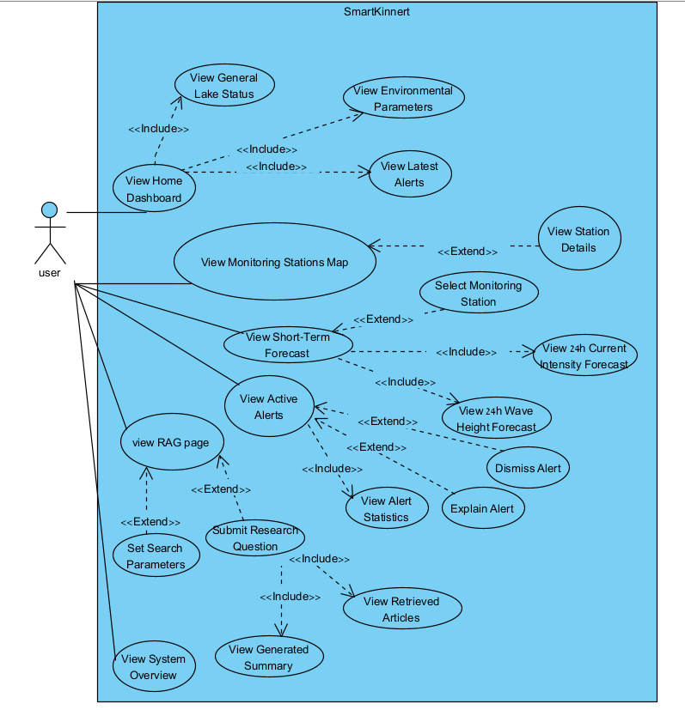
- הדגימו אב טיפוס מנייר (מסכים המתארים את המערכת) ,והסבירו את כל האלמנטים המרכזיים בו.

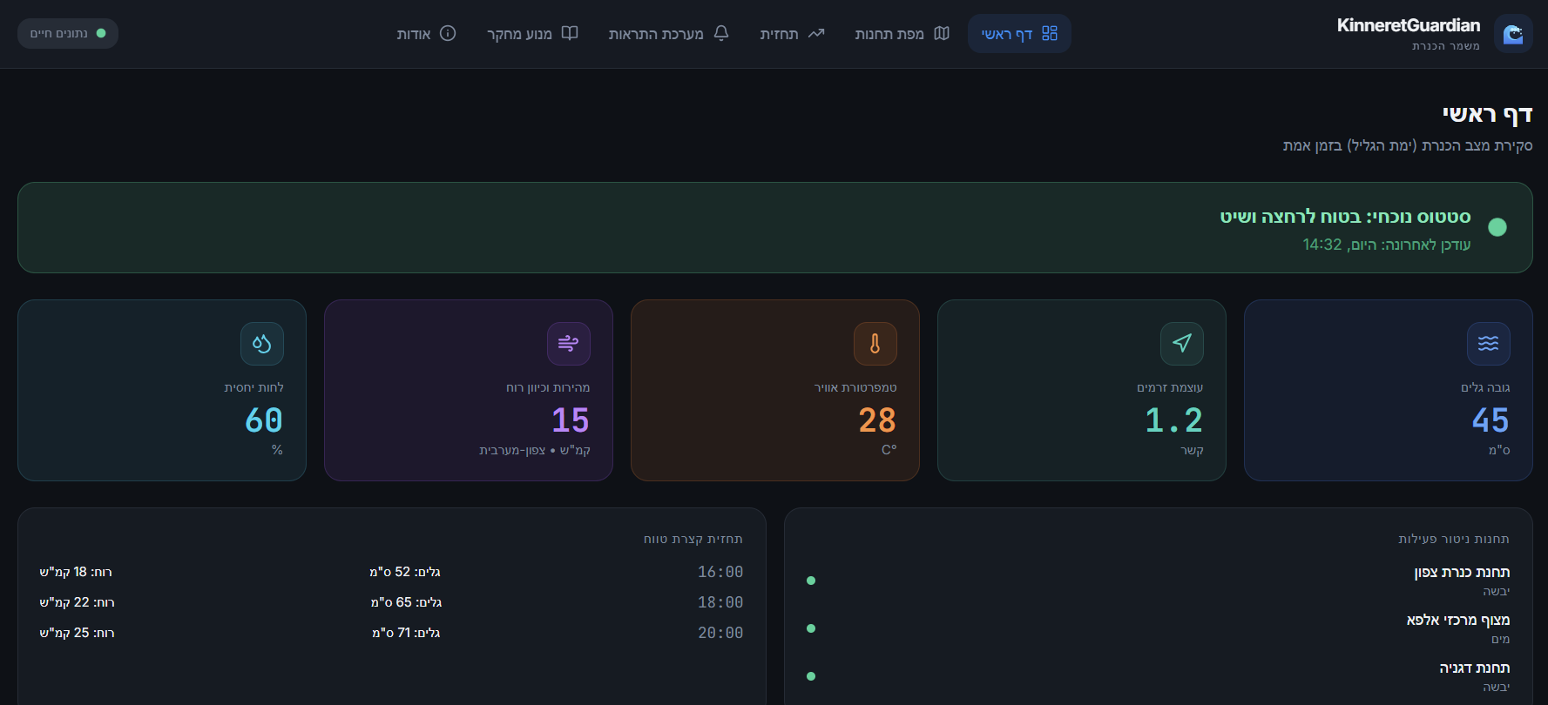
הסבר:
בדף הראשי מוצג מצב כללי של האגם בצורה ברורה ונגישה. בראש הדף מופיע פס סטטוס המציין את מצב הבטיחות הנוכחי ("בטוח לרחצה ושיט"). בהמשך מופיעות כרטיסיות צבעוניות המייצגות את המדדים המרכזיים: גובה גלים, עוצמת זרמים, טמפרטורת אוויר, מהירות וכיוון רוח, ולחות יחסית. כל כרטיסייה כוללת ערך מספרי ברור, יחידת מידה ואייקון ויזואלי המקל על זיהוי מהיר. בתחתית הדף מופיעה התראה פעילה המוצגת בצבע בולט ומתריעה על עלייה צפויה בעוצמת הרוחות באזור הצפוני של האגם, כדי להבטיח למשתמש מודעות מיידית לסכנות. דף זה מהווה נקודת פתיחה אינטואיטיבית להבנת מצב האגם בזמן אמת.

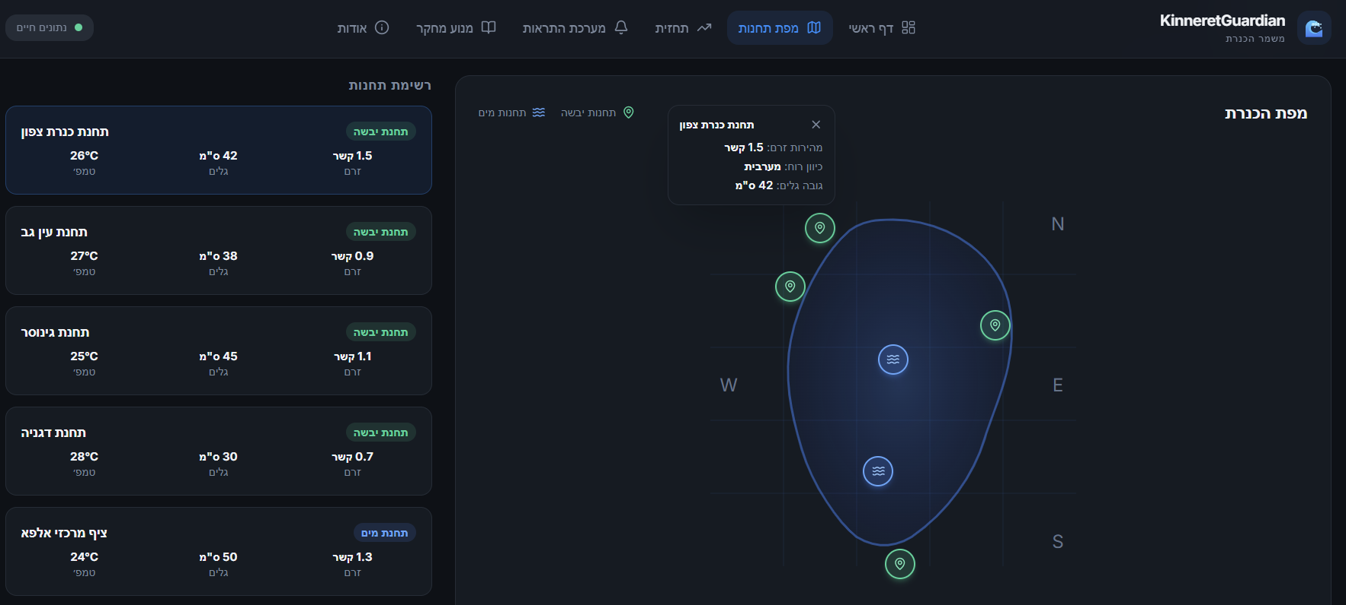
הסבר:
בדף זה מוצגת מפת תחנות הניטור של האגם. המפה מאפשרת למשתמש לראות את מיקומן של תחנות היבשה והים בצורה ברורה, באמצעות סימון בצבעים שונים (ירוק לתחנות מטאורולוגיות ותחנת כחול לתחנות מים). לחיצה על אחת התחנות פותחת חלון מידע מפורט (כמו בדוגמה שבתמונה השנייה), שבו מופיעים נתונים עדכניים על זרמים, כיוון ומהירות, וכן פרטים נוספים לפי סוג התחנה. עיצוב זה נועד להקל על המשתמש לקבל מידע בזמן אמת על מצב האגם באופן אינטואיטיבי, תוך שילוב בין מבט כללי על המפה לבין גישה לנתונים ממוקדים.

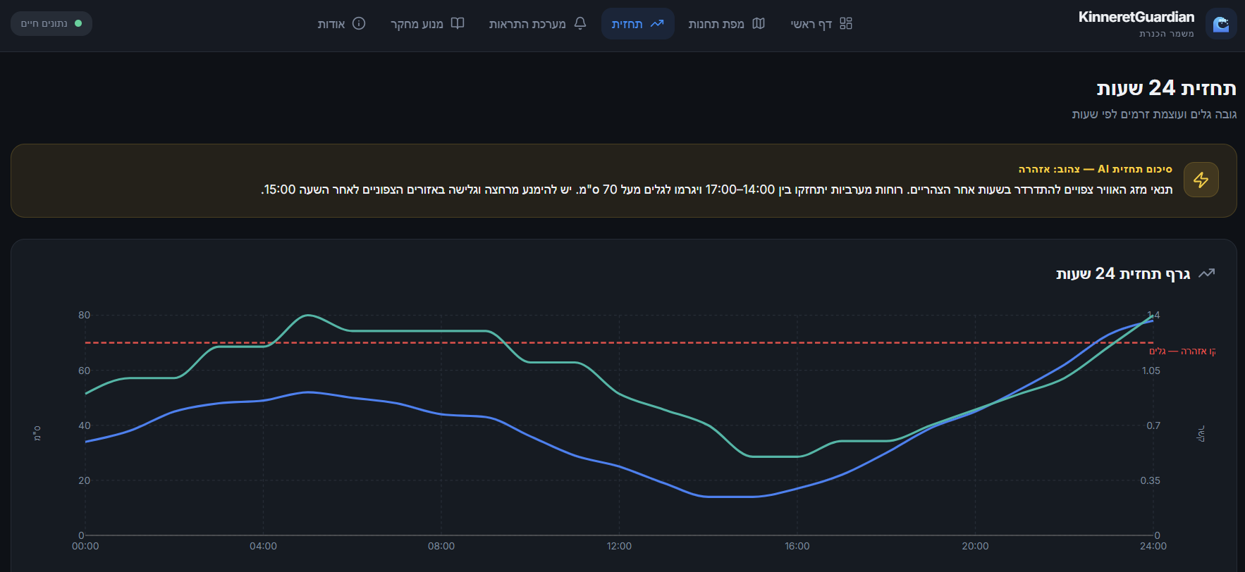

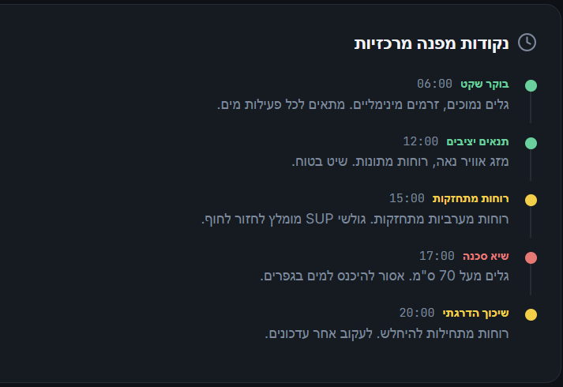

הסבר:
במסך זה יש תחזית לטווח של 24 שעות קדימה, והמשתמש יכול לראות תחזית לגובה הגלים ולעוצמת הזרמים בתחנת המדידה שנבחרה. הגרפים מציגים בצורה ברורה את השינויים הצפויים לאורך היממה, יחד עם קו אזהרה שמסמן את הרמה המסוכנת. כך המשתמש מקבל כלי פשוט ויעיל להעריך את מצב האגם מראש ולקבל החלטות מושכלות לגבי פעילות ימית.

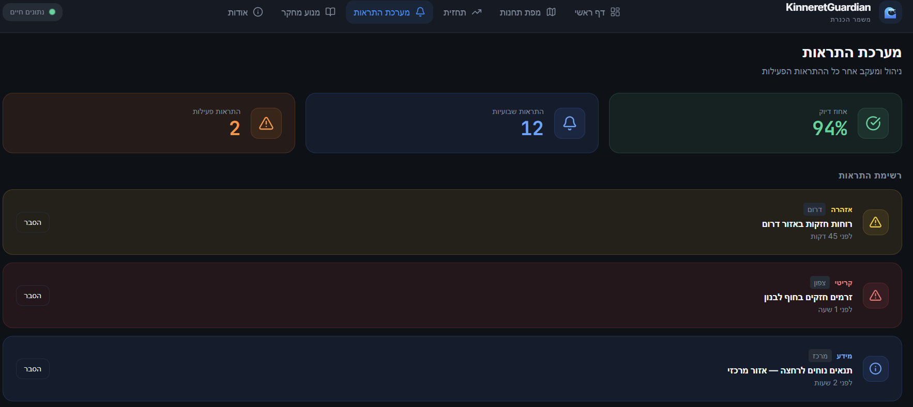
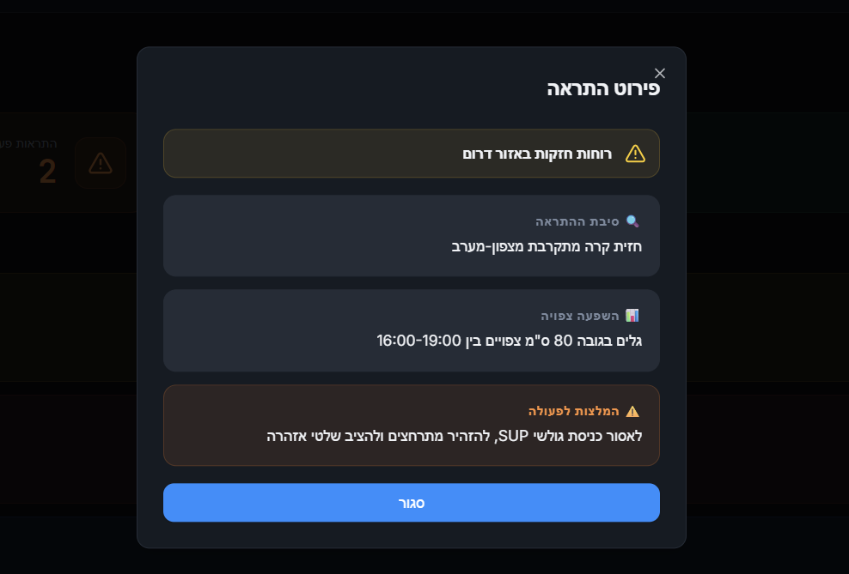

הסבר:
שני המסכים האלו מציגים את מערכת ההתראות המתקדמת של המערכת. במסך הראשון המשתמש רואה רשימה של כל ההתראות הפעילות, כמו רוחות חזקות, עלייה בעוצמת הזרמים או שינוי פתאומי בגובה הגלים, כאשר ליד כל התראה מופיעה אפשרות להסבר נוסף או ביטול. בנוסף, מוצגת סטטיסטיקה המסכמת את אחוז הדיוק של התחזיות, מספר ההתראות השבועיות וכמות ההתראות הפעילות כעת. במסך השני, בלחיצה על כפתור "הסבר", נפתחת חלונית מפורטת שמסבירה את סיבת ההתראה, ההשפעה הצפויה על מצב האגם והסביבה, וגם המלצות לפעולה. כך המשתמש לא רק מקבל התרעה כללית אלא גם מבין את ההקשר, את רמת הסיכון, ואת הצעדים המומלצים לשמירה על בטיחות.

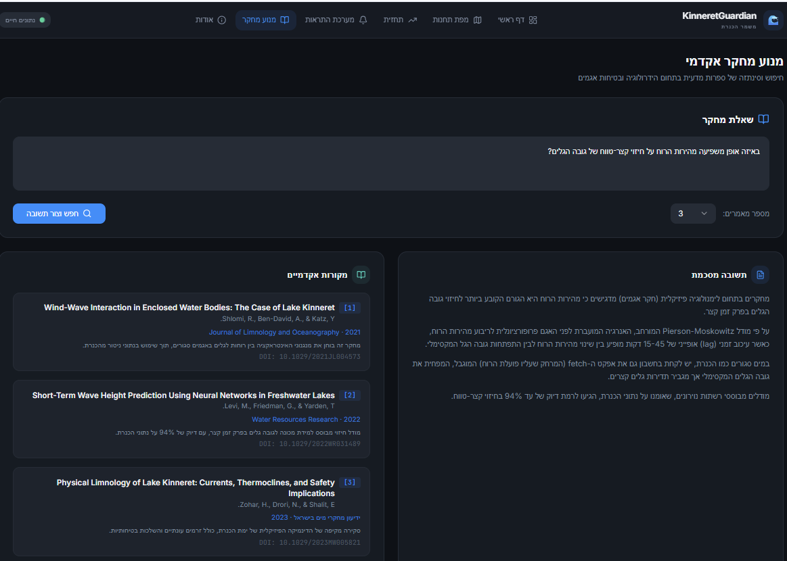
הסבר:
במסך זה מוצגת מערכת ה RAG למחקר אקדמי, המאפשרת למשתמש להגדיר שאלה מחקרית ולקבל תשובה המבוססת על מקורות מדעיים. החלק העליון כולל תיבת קלט לשאלה (כאן לדוגמה: באיזה אופן משפיעה מהירות הרוח על חיזוי קצר־טווח של גובה הגלים?), לצד אפשרות לבחור את מספר המאמרים שיובאו בחיפוש. לאחר שהמשתמש לוחץ על כפתור "חפש וצור תשובה", המערכת סורקת מאמרים רלוונטיים ומציגה בצד שמאל תשובה מסכמת וממוקדת, ובצד ימין רשימת מקורות אקדמיים שנמצאו. כך המשתמש מקבל גם הסבר אינטגרטיבי וגם הפניות למקורות מקוריים לצורך העמקה ובדיקת אמינות.

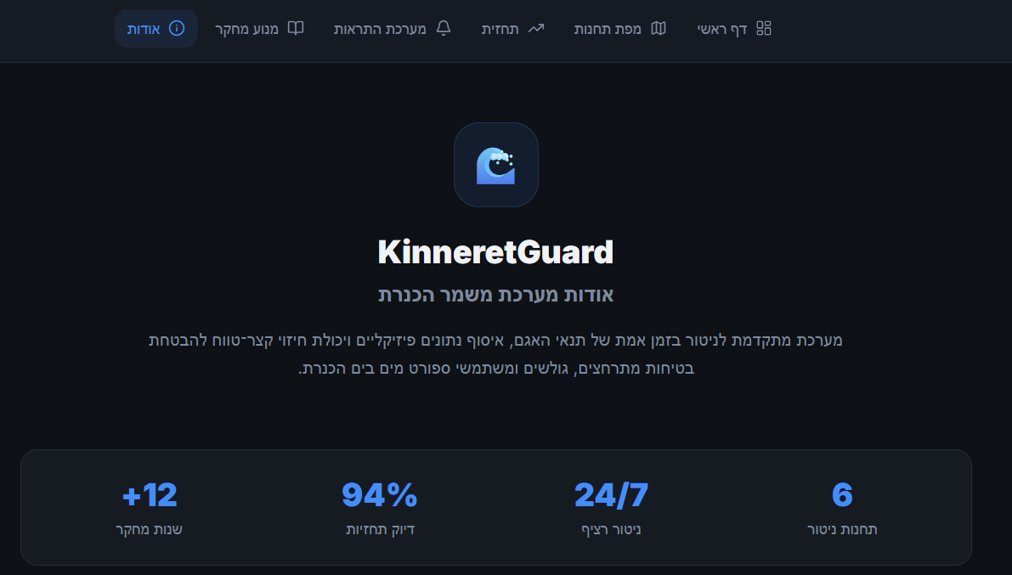
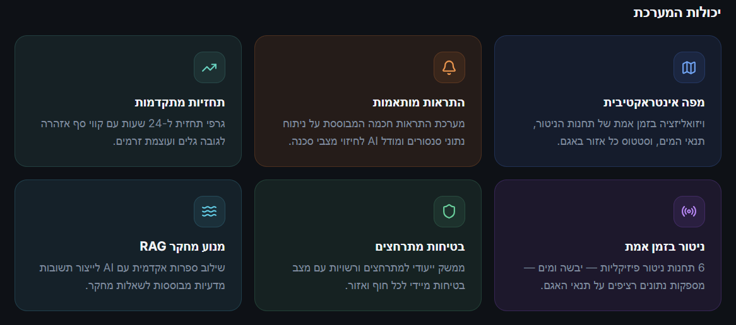

הסבר:
במסך זה מוצגת סקירה כללית על מערכת "משמר הכנרת" (KinneretGuardian). החלק העליון מתאר בקצרה את מטרות המערכת: ניטור בזמן אמת של תנאי ימת הכנרת, איסוף נתונים פיזיקליים בלעדיים לאגם, ויכולת חיזוי קצר־טווח. בהמשך מוצגים רכיבים מרכזיים: מפה אינטראקטיבית של תחנות היבשה והמים באגם, מערכת התראות מותאמות למרחב הכנרת, תחזיות מתקדמות, ניטור בזמן אמת ומדדים נוספים. המסך נותן למשתמש מבט כולל על יכולות המערכת והערך שהיא מספקת לניטור ולחיזוי בטיחותי בסביבת הימה.
- הגדירו את שאלות המחקר ואת המשתנים התלויים , בלתי תלויים, ונוספים. רשמו במפורש באילו מבחנים סטטיסטיים מומלץ להשתמש לבדיקת שאלות המחקר.
במסגרת פרויקט משמר הכנרת (KinneretGuardian), מטרתנו היא לבחון את הקשרים בין תנאי הרוח הנמדדים בתחנות המטאורולוגיות סביב הכנרת לבין מצב המים בתחנות המדידה שבאגם. המחקר מתמקד בחיזוי קצר־טווח של גובה הגלים ועוצמת הזרמים לצורך ניבוי סיכונים בזמן אמת.
הניתוח מתבסס על נתוני רוח מארבע תחנות יבשה:
Bteha, Zemah, Ginosar, Ein-Gev
ועל נתוני גלים וזרמים משתי תחנות מים:
תחנת KNW (גולן ביץ') ותחנת KNC תחנה F
1. שאלת מחקר ראשונה: חיזוי גובה הגלים
שאלת המחקר:
באיזה אופן משפיעה מהירות הרוח בתחנות היבשה על חיזוי קצר־טווח של גובה הגלים בתחנת גולן ביץ' (KNW)?
הגדרת המשתנים במחקר:
- משתנה בלתי תלוי: מהירות רוח (נמדד ביחידות של מטר לשנייה) בתחנות היבשה. זהו משתנה כמותי רציף.
- משתנה תלוי: גובה גל משמעותי (Hs) בתחנת גולן ביץ'. זהו משתנה כמותי רציף.
- משתנים נוספים: עונה, שעה ביום, מרחק התחנה מהחוף, טמפרטורת אוויר, לחות יחסית.
השערות המחקר:
- השערת האפס H0: אין קשר מובהק בין מהירות הרוח בתחנות היבשה לבין גובה הגלים בתחנת גולן ביץ'.
- השערת המחקר H1: קיים קשר חיובי מובהק, כך שעלייה במהירות הרוח בתחנות היבשה צפויה להוביל לעלייה בגובה הגלים בתחנת גולן ביץ'.
המבחנים הסטטיסטיים המומלצים ונימוק:
- מתאם ספירמן (Spearman Rank Correlation): בדיקה ראשונית של התפלגות הנתונים באמצעות היסטוגרמות במחברת ה-Colab העלתה כי נתוני מהירות הרוח אינם מתפלגים נורמלית ומציגים הטיות בולטות. לאור ממצאים אלו, מתאם פירסון הליניארי איננו מתאים. נבחר להשתמש במתאם ספירמן, שהוא מבחן לא-פרמטרי הבוחן קשר מונוטוני בין שני משתנים רציפים גם כאשר הנתונים אינם מתפלגים נורמלית.
- רגרסיה לא-פרמטרית או טרנספורמציית נתונים: כדי לבנות מודל חיזוי כמותי המאפשר לקבל אומדן למקדמים (בכמה בממוצע יעלה גובה הגל עם כל יחידת עלייה במהירות הרוח), נבצע טרנספורמציה מתמטית לנתונים (כגון לוגריתם או שורש ריבועי) כדי לקרבם להתפלגות נורמלית. אם השאריות עדיין לא יעמדו בהנחות היסוד, ניישם מודל רגרסיה לא-פרמטרי (כגון Quantile Regression או מודלים מבוססי עצים) לקבלת אומדן מנבא יציב ותקף מבחינה סטטיסטית.
2. שאלת מחקר שנייה: השפעת כיוון הרוח על זרמי המים
כיוון הרוח המקורי נמדד במעלות (בין 0 ל-360). מאחר שמדובר במשתנה מחזורי (בו הזוויות 359 ו-1 קרובות פיזית אך רחוקות נומרית), לא ניתן לנתח אותו ישירות במבחנים סטטיסטיים סטנדרטיים המניחים רציפות ערכים מספריים מתמשכים.
כדי לפתור כשל זה, המרנו את כיוון הרוח מהקבצים (Wd_Z) לרדיאנים, ופירקנו אותו לשני רכיבים וקטוריים המשלבים את מהירות הרוח (Ws_Z) ואת הזווית (theta):
רכיב רוח מזרח-מערב (U_wind):
רכיב רוח צפון-דרום (V_wind):
בהתאמה, חילקנו את שאלת המחקר הכללית לשתי תתי-שאלות ממוקדות:
תת-שאלה 2.1: השפעת רכיב מזרח-מערב (U_wind)
- משתנה בלתי תלוי: רכיב מהירות הרוח בכיוון מזרח-מערב (U_wind) בתחנות היבשה.
- משתנים תלויים: עוצמת הזרם הכוללת (Magnitude בס"מ לשנייה) ורכיב הזרם המזרחי (Velocity E) בתחנות המים גולן ביץ' ו-F.
- משתנים נוספים: עומק המדידה במים, טמפרטורת האוויר, לחות האוויר.
תת-שאלה 2.2: השפעת רכיב צפון-דרום (V_wind)
- משתנה בלתי תלוי: רכיב מהירות הרוח בכיוון צפון-דרום (V_wind) בתחנות היבשה.
- משתנים תלויים: עוצמת הזרם הכוללת (Magnitude בס"מ לשנייה) ורכיב הזרם הצפוני (Velocity N) בתחנות המים גולן ביץ' ו-F.
- משתנים נוספים: עומק המדידה במים, טמפרטורת האוויר, לחות האוויר.
השערות המחקר (עבור שתי תתי-השאלות):
- השערת האפס H0: רכיב מהירות הרוח (מזרח-מערב / צפון-דרום) אינו משפיע באופן מובהק על מדדי הזרמים באגם (עוצמה ורכיבי כיוון) בטווח של שעות קדימה.
- השערת המחקר H1: רכיב מהירות הרוח (מזרח-מערב / צפון-דרום) משפיע באופן מובהק על מדדי הזרמים באגם (עוצמה ורכיבי כיוון) בטווח של שעות קדימה.
המבחנים הסטטיסטיים המומלצים ונימוק:
- מבחן MANOVA (Multivariate Analysis of Variance): מאחר שכל תת-שאלה בוחנת את ההשפעה של משתנה בלתי תלוי על מערך של כמה משתנים תלויים רציפים בו-זמנית (עוצמת הזרם Magnitude יחד עם רכיב הכיוון הרלוונטי Velocity E או Velocity N), המבחן האופטימלי הוא MANOVA. מבחן רב-משתני זה לוקח בחשבון את התלות והקשרים ההדדיים בין מדדי הזרמים השונים, מפחית את הסיכון לטעויות סטטיסטיות (ניפוח אלפא שמקורו בביצוע מבחנים נפרדים), ומספק תמונה כוללת ואמינה של המערכת.
- מבחן Permutation MANOVA (PERMANOVA): כאשר נתוני הסביבה, הרוח והזרמים אינם מתפלגים בצורה נורמלית (כפי שקורה לעיתים קרובות במאגרי נתונים אקולוגיים), ההנחות הקלאסיות של מבחן MANOVA פרמטרי מופרות. במצב זה, השיטה המומלצת ביותר היא PERMANOVA. זוהי שיטה מבוססת דגימות חוזרות (Resampling) שאינה נשענת על הנחת נורמליות, שומרת על עמידות גבוהה מפני התפלגויות אסימטריות או ערכים קיצוניים, ומאפשרת לקבוע מובהקות סטטיסטית מדויקת עבור משתנים תלויים מרובים.

- הציגו הגדרת מערכת אקולוגית (לפי מודל Odum), התייחסו לקלטים, פלטים ותהליכים במערכת. הפרידו בין רכיבים אביוטיים לרכיבים ביוטיים (הפרידו בין יצרנים וצרכנים מסוגים שונים).
על פי מודל אודום (Odum's Systems Ecology), מערכת אקולוגית מוגדרת כמערכת תרמודינמית פתוחה המקיימת זרימת אנרגיה ומחזורי חומרים בין רכיבים חיים (ביוטיים) ושאינם חיים (אביוטיים). מערכת "משמר הכנרת" (KinneretGuardian) מנטרת ומנתחת את הדינמיקה הזו תוך התמקדות בהשפעות הפיזיקליות של הרוח על מצב המים והביוטה באגם.
1. קלטים של המערכת (Inputs / Forcing Functions): הקלטים מייצגים את האנרגיה והחומרים הנכנסים אל המערכת האקולוגית של הכנרת מבחוץ ומניעים את התהליכים בתוכה:
- אנרגיית רוח (קריטי לפרויקט שלכם): בריזת הים התיכון היומית המגיעה ממערב משמשת כקלט אנרגיה מכנית מרכזי המניע את ערבול המים, הזרמים הציריים והגלים.
- קרינת שמש (אנרגיה סולארית): קלט האנרגיה הראשוני המניע את הפוטוסינתזה באגם ואת החימום התרמי של שכבות המים העליונות.
- מי נגר עילי ונחלים (חומר): זרימת נהר הירדן ונחלי הגולן והגליל המזרימים מים מתוקים, סחף קרקע, וחומרי הזנה (נוטריינטים).
- חומרי הזנה (חנקן וזרחן): נוטריינטים שמקורם בשטיפת שטחים חקלאיים ואירועים אטמוספריים, המהווים דלק ביולוגי ליצרנים באגם.
2. פלטים של המערכת (Outputs / Losses): הפלטים מייצגים אנרגיה וחומר העוזבים את המערכת האקולוגית או הולכים לאיבוד כחום מבוזר (אנטרופיה):
- אידוי (Evaporation): אובדן מים משמעותי מהאגם לאטמוספירה, המושפע ישירות משילוב של קרינת השמש ועוצמת הרוח הפועלת על פני המים.
- שאיבת מים ומוצא הירדן הדרומי: יציאה פיזית של חומר (מים מתוקים) מהמערכת לצורכי אספקת המים הלאומית (כגון המוביל הארצי) או בעת פתיחת סכר דגניה.
- הסרת ביומסה (דיג): הוצאת דגים וחומר אורגני חי מתוך המערכת כתוצאה מפעילות מסחרית או ספורטיבית של בני אדם.
- פיזור חום (Respiration Heat / Entropy): אנרגיה תרמית בלתי ניתנת לניצול שנפלטת חזרה לאטמוספירה בעקבות תהליכי נשימה תאית של האורגניזמים וחיכוך מכני של זרמי המים.
3. תהליכים מרכזיים במערכת (System Processes): התהליכים הביולוגיים והפיזיקליים המתרחשים בתוך האגם ומניעים את מחזורי החומר והאנרגיה:
- ייצור ראשוני (Primary Production): קיבוע פחמן דו-חמצני והמרת קרינת השמש לאנרגיה כימית זמינה (ביומסה) על ידי תהליך הפוטוסינתזה שמבצעות אצות האגם.
- נשימה תאית ופירוק (Respiration & Decomposition): צריכת חמצן מומס ופירוק חומר אורגני מת על ידי מיקרואורגניזמים, תהליך החיוני למיחזור נוטריינטים (חנקן וזרחן) באגם.
- ערבול הידרודינמי ומשטר גלים (Mixing & Wave Action): מעבר אנרגיית הרוח המכנית אל פני המים המייצר גלי שטח וזרמים עמוקים (Seiches). תהליך פיזיקלי זה מערבל את השכבות התרמיות של האגם, מסיע חמצן לשכבות העמוקות, וקובע את הפיזור המרחבי של האצות והנוטריינטים.
הנה חלק 3 והאחרון של סעיף 9 (ההפרדה הברורה בין הרכיבים האביוטיים והביוטיים במערכת). העתק והדבק אותו ב-Word מיד בהמשך לטקסט הקודם:
4. רכיבי המערכת: הפרדה בין גורמים אביוטיים לביוטיים
כדי להבין את מבנה המערכת האקולוגית בכנרת על פי מודל אודום, יש להפריד בין התנאים הפיזיקליים והכימיים הלא-חיים (אביוטיים) לבין רשת המזון והאורגניזמים החיים (ביוטיים) הפועלים בה:
א. רכיבים אביוטיים (Abiotic Components): אלו הם המשתנים הפיזיקליים והכימיים שאינם חיים, אשר קובעים את תנאי הסביבה באגם, משפיעים על הישרדות היצורים החיים, ומנוטרים ישירות על ידי מערכת KinneretGuardian:
- מדדים מכניים והידרודינמיים של המים: גובה גלים משמעותי (Hs), עוצמת הזרם הכוללת (Magnitude), ורכיבי כיוון הזרם הציריים (Velocity E ו-Velocity N).
- מדדים מטאורולוגיים אטמוספריים: מהירות הרוח וכיוון הרוח (הנמדדים בתחנות היבשה), טמפרטורת האוויר והלחות היחסית.
- מדדים פיזיקליים וכימיים של גוף המים: טמפרטורת המים בשכבות השונות (הקובעת את שכבות התרמוקלינה), ריכוז החמצן המומס במים, רמת המליחות, ועכירות המים (Turbidity) המושפעת מסחף וערבול של קרקעית האגם.
ב. רכיבים ביוטיים (Biotic Components): החלוקה המדעית של האורגניזמים החיים באגם לפי תפקידם התפקודי ורמות ההזנה (Trophic Levels) שלהם במערכת:
- יצרנים ראשוניים (Producers / Autotrophs): יצורים המבצעים פוטוסינתזה, קולטים את קרינת השמש ומייצרים את החומר האורגני (הביומסה) המהווה את בסיס פירמידת המזון באגם.
  - פיטופלנקטון (אצות האגם): אורגניזמים זעירים המרחפים במים. דוגמאות בולטות בכנרת הן אצות כחוליות (Cyanobacteria), צורניות (Diatoms), ואצות דינופלאגלטיות (כמו אצת הפרידיניום המייצרת פריחות עונתיות מסיביות).
  - צמחיית חוף מקרופיטית: קנים וצמחי מים רדודים הגדלים לאורך חופי הימה.
- צרכנים ראשוניים - צמחוניים (Primary Consumers / Herbivores): בעלי חיים הניזונים ישירות מהיצרנים הראשוניים (האצות) כדי לקבל אנרגיה.
  - זואופלנקטון (סרטנים זעירים): יצורים זעירים המרחפים במים וניזונים מסינון פיטופלנקטון (למשל, קופפודים ודפניות).
  - דגים צמחוניים: דגים באגם הניזונים ישירות מאצות וצמחים, כשהדוגמה המפורסמת ביותר בכנרת היא אמנון הגליל (Sarotherodon galilaeus).
- צרכנים שניוניים ושלישוניים - טורפים (Secondary & Tertiary Consumers / Carnivores): בעלי חיים טורפים או אוכלי-כל הניזונים מבעלי חיים אחרים במערכת.
  - דגים טורפים ואוכלי-כל: דגים הניזונים מזואופלנקטון או מדגים קטנים יותר, כגון לבנון הכנרת (Acanthobrama terraesanctae) ובינת ארוכת ראש (Barbus longiceps).
  - עופות מים: ציפורים טורפות המגיעות לחופי האגם וניזונות מהדגים, כגון שקנאים וקורמורנים.
- מפרקים (Decomposers / Detritivores): מיקרואורגניזמים המפרקים חומר אורגני מת (הפרשות, פגרים ואצות מתות) הנקרא דטריטוס, ומחזירים אותו לצורתו האנאורגנית (מינרלים, חנקן וזרחן) המומסת במים.
  - חיידקים ופטריות בקרקעית (Benthic Bacteria): פועלים בעיקר בשכבות המים העמוקות (Hypolimnion) ובקרקעית האגם. פעולתם חיונית כיוון שהיא מחזירה את חומרי ההזנה (הנוטריינטים) חזרה למים כקלטים, ובכך מאפשרת ליצרנים (האצות) להשתמש בהם שוב, מה שסוגר את מחזור החומרים של אודום.

- בנו ממשק RAG הכולל מנוע חיפוש למאמרים אקדמיים רלוונטיים לשאלת המחקר שלכם. בשלב זה, יש לכלול לפחות 5 מאמרים.

https://colab.research.google.com/drive/1O8Tdw91B0veaB_BMNFbaA-ps_ZTAFCqr

הנחיות:
- יש להגיש את התרגיל בצוותים, בתיקיית ה –GIT שלכם (צרפו קישור, וודאו שהתיקייה ציבורית), וכן בתיקייית התרגיל ב moodle
- כותרתו של הקובץ תהיה HW1_TEAMNAME
- שימו לב כי כל העבודות חייבות להיות שונות זו מזו. עבודות שייראו דומות ייפסלו ויינתן עליהן ציון 0.

בהצלחה!

